Domácí příprava 27.4. – 30.4.2020
SEKUNDA A,B
Téma: USA – OPAKOVÁNÍ 1. ČÁST
Odpovědi zašli na moji E-mailovou adresu jako přílohu ve formě dokumentu Microsoft Word.
Na dokumentu uveď svoje jméno a příjmení
Obrázky, mapy a grafy nekopíruj, vždy napiš jen číslo úkolu a svoji odpověď.

1. Pojmenuj státy a seřaď je podle rozlohy od největšího po nejmenší (mapy nejsou ve správném poměru):

2. Pojmenuj státy a seřaď je od nejlidnatějšího po nejméně zalidněný.
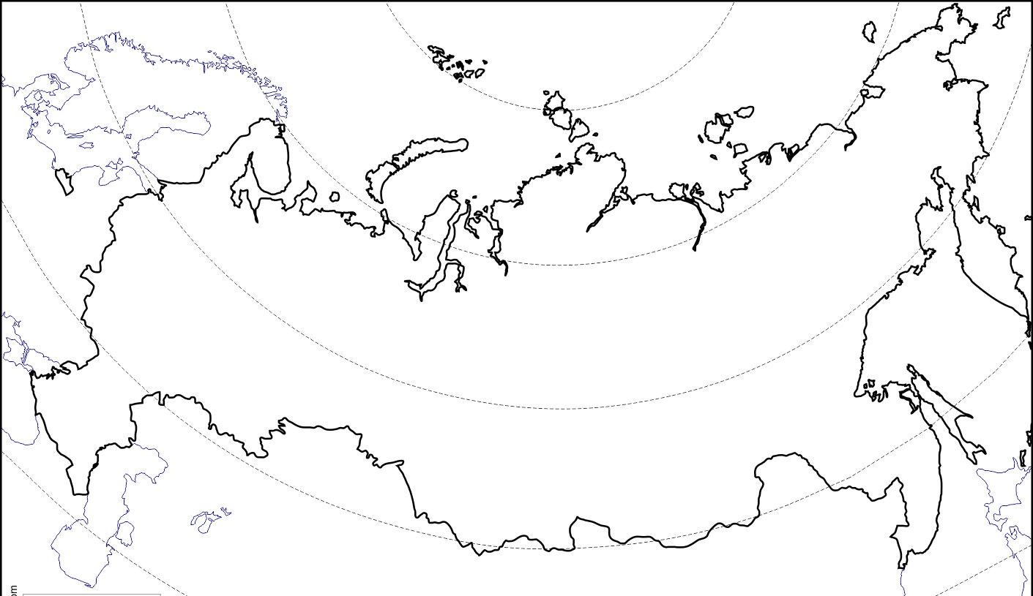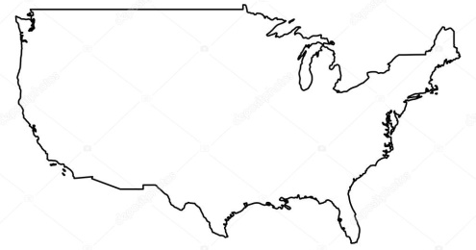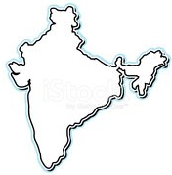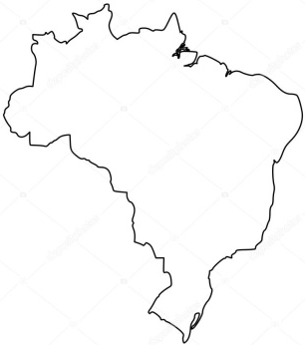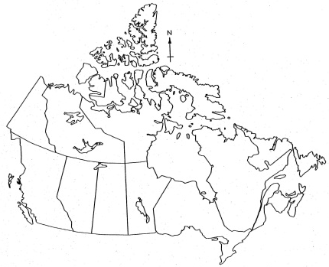
3. Pojmenuj tato jezera a zjisti, které z nich má podobnou rozlohu jako Česká republika.

4. Pojmenuj řeky tekoucí v USA a vždy napiš, kam se vlévají.
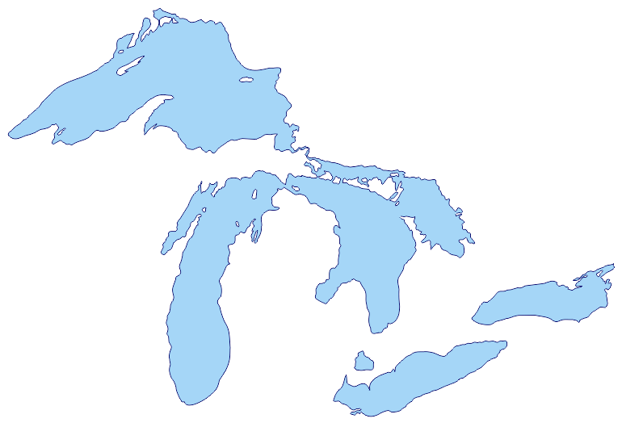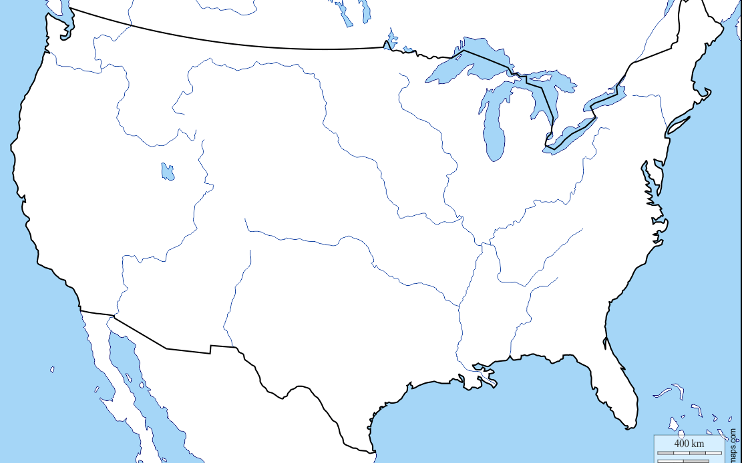
5. Sařaď tyto hory od nejvyšší po nejnižší a napiš, kde leží:
Mount Whitney Mauna Kea Mount Rainier Denali Mount Mitchell

6. Který graf průměrných teplot patří Los Angeles a který Anchorage (levý – pravý)?
V jakém klimatu města leží?
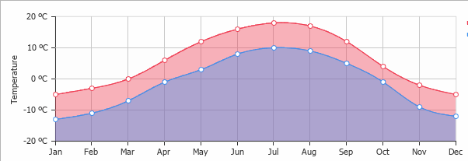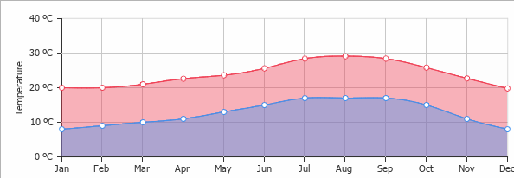

7. Který graf průměrých srážek patří Las Vegas a který Chicagu (levý – pravý)?
V jakém klimatu města leží?
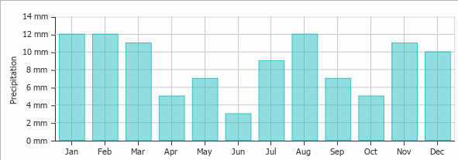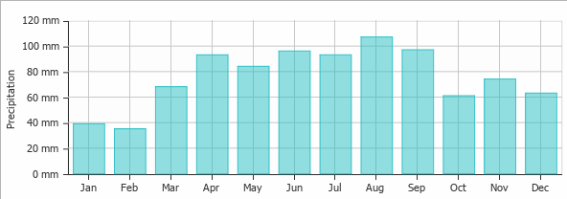

8. Co ukazuje levý obrázek a co pravý? Který z těchto vzdušných vírů může mít rychlejší vnitřní rotaci?
Který z těchto vzdušných vírů vzniká nad oceánem?
Který z těchto vzdušných vírů může spíš zasáhnout Nebrasku a který spíš Floridu?
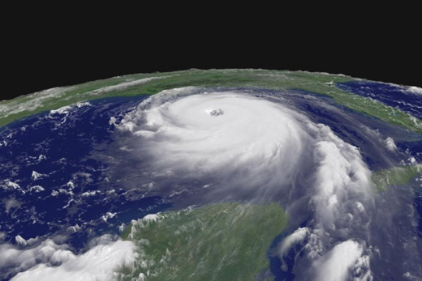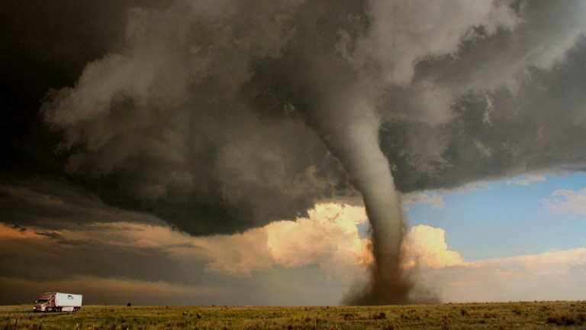

9. Pojmenuj zvířata a napiš, v jakém vegetačním pásu žijí.
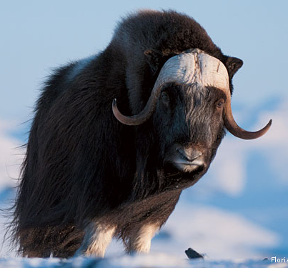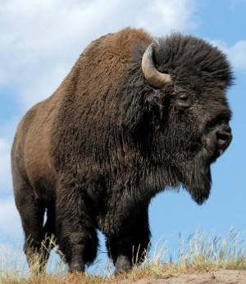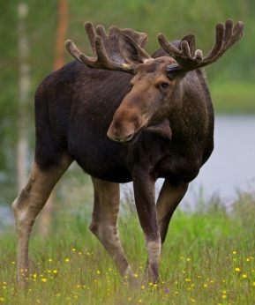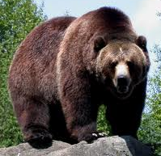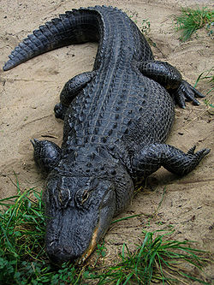

10. Ve kterém národním parku můžeme vidět Old Faithful? O jaký přírodní jev se jedná?
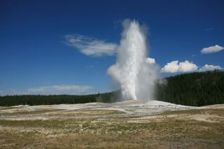

11. Jaký národní park je na obrázku? Jaká síla vytvořila takovýto povrch země?
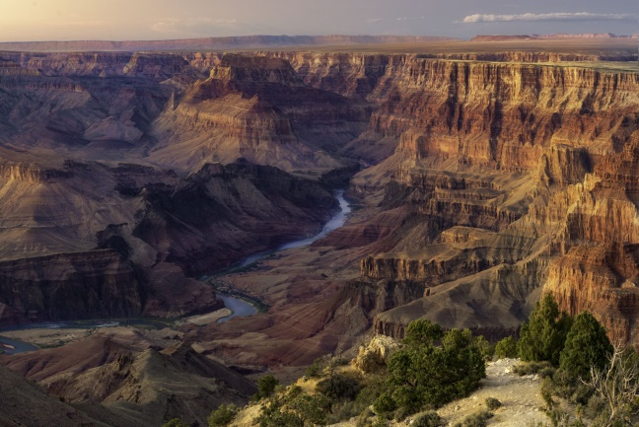

12. Jak se jmenuje tento národní park? Čím jsou zajímavé tyto stromy?
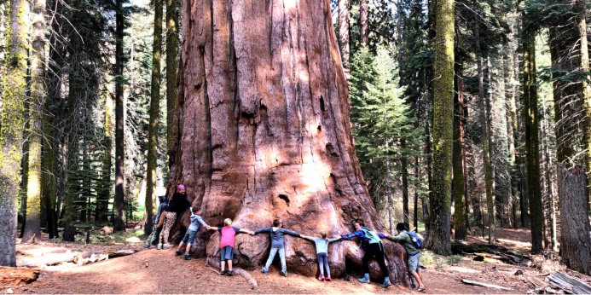
13. Z jakých materiálů byla postavena tato obydlí původních obyvatel USA? Vysvětli, proč se materiály liší.
Ve kterých oblastech USA byla takováto obydlí stavěna?
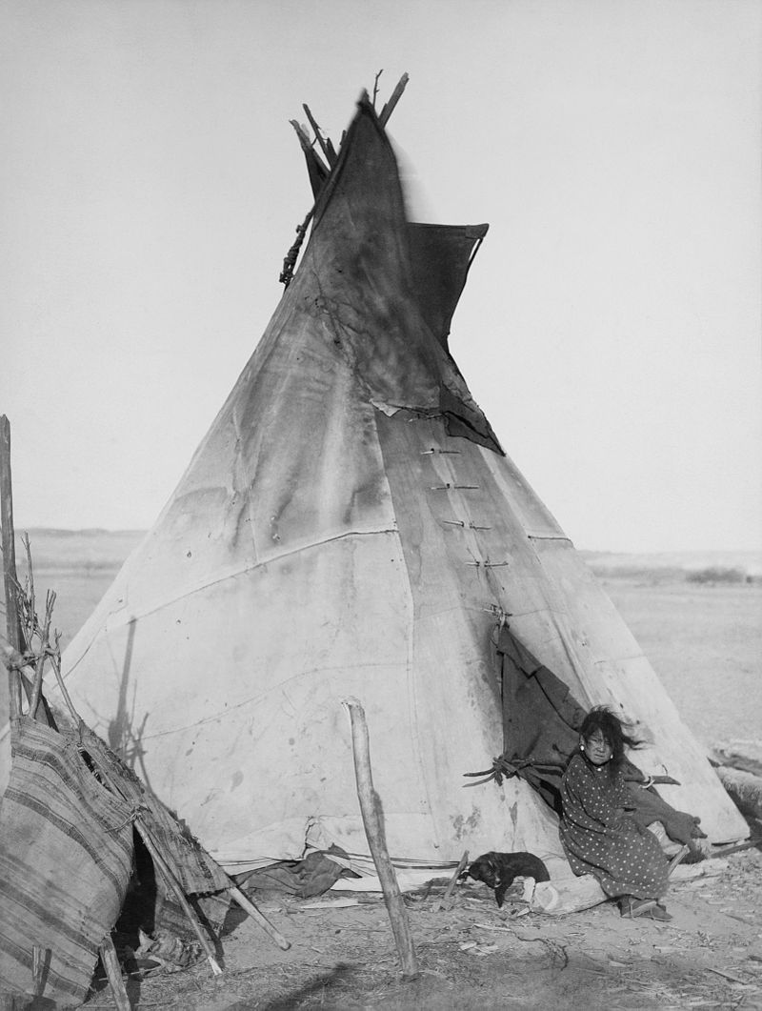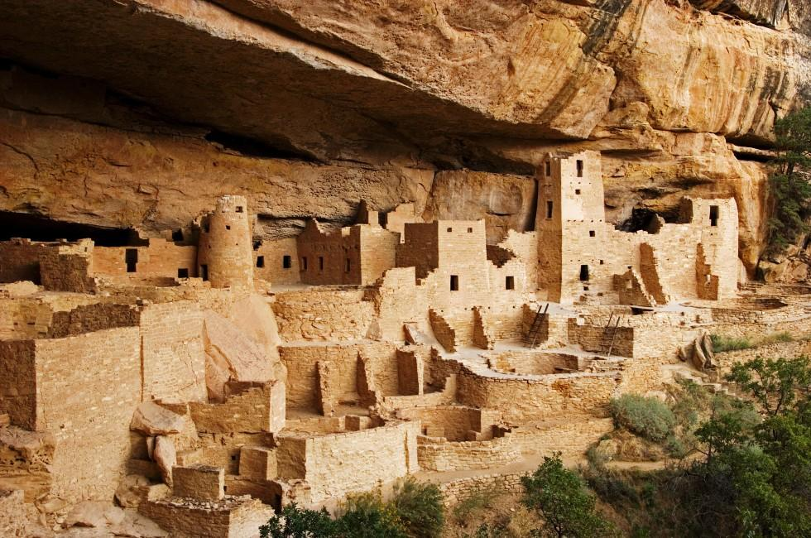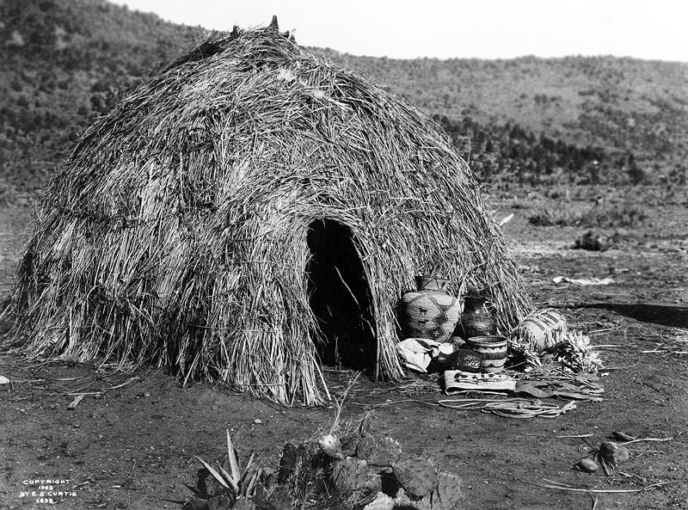
14. Pojmenuj tyto výrobky původních obyvatel. Z čeho byly vyrobeny a k čemu sloužily?
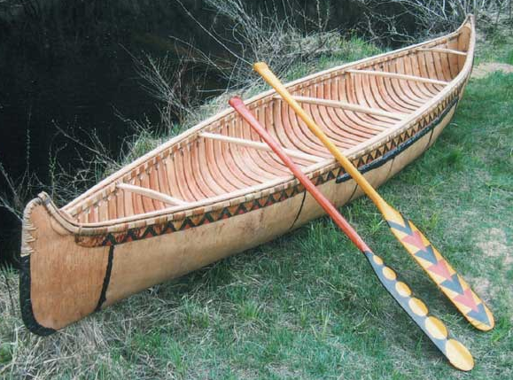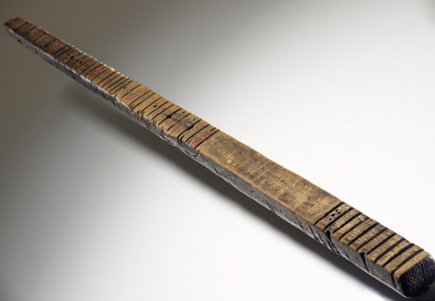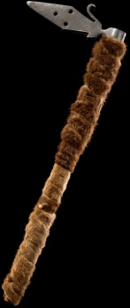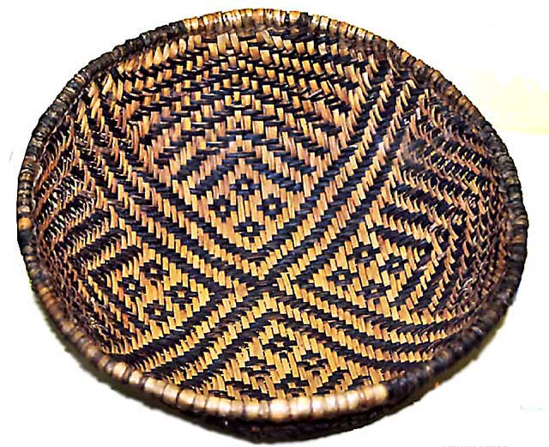

15. Pojmenuj tyto výrobky původních obyvatel. Z čeho byly vyrobeny a k čemu sloužily?
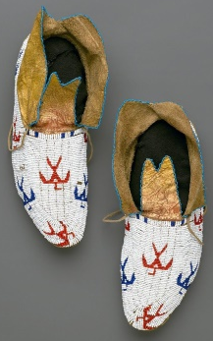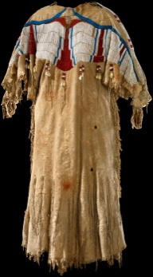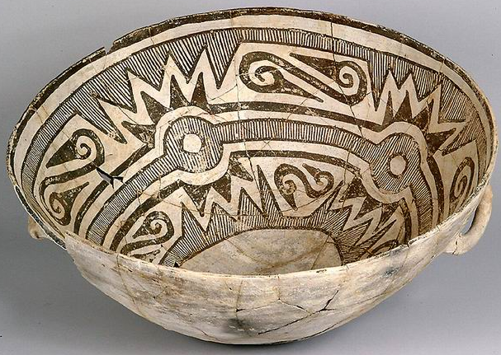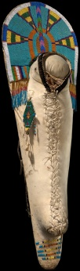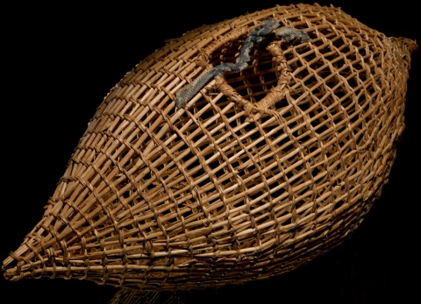

16. Jaká zvířata původní obyvatelé lovili a jaké plodiny pěstovali či sbírali?

17. Kolik původních obyvatel dnes v USA žije? Na jakých územích jich část z nich žije?

18. Jaké velké národy začaly osidlovat dnešní území USA počínaje 15. stoletím?
Kdy byla vyhlášena nezávislost USA?
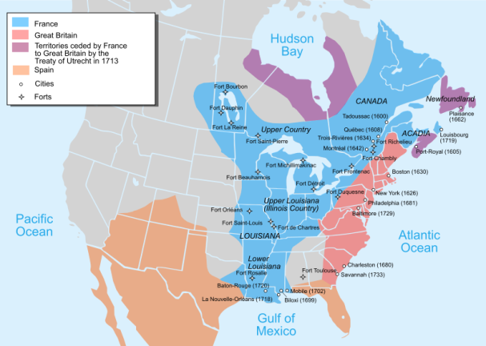

19. Kolik států dnes tvoří USA? Poznej některé státy USA (nejsou zde dodrženy správné poměry).
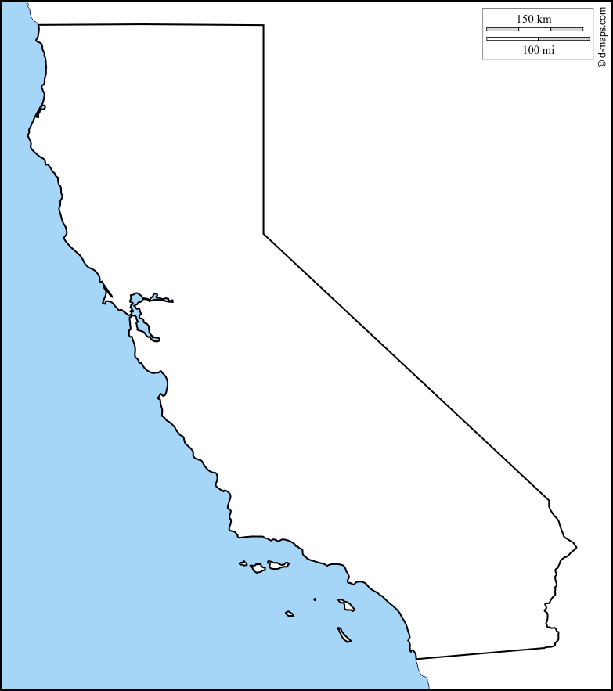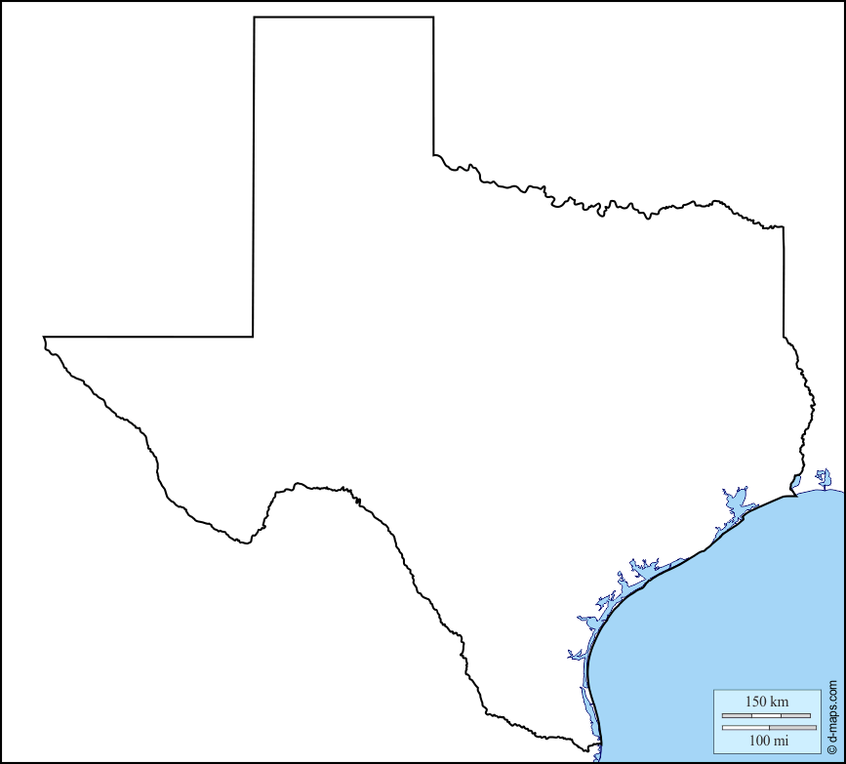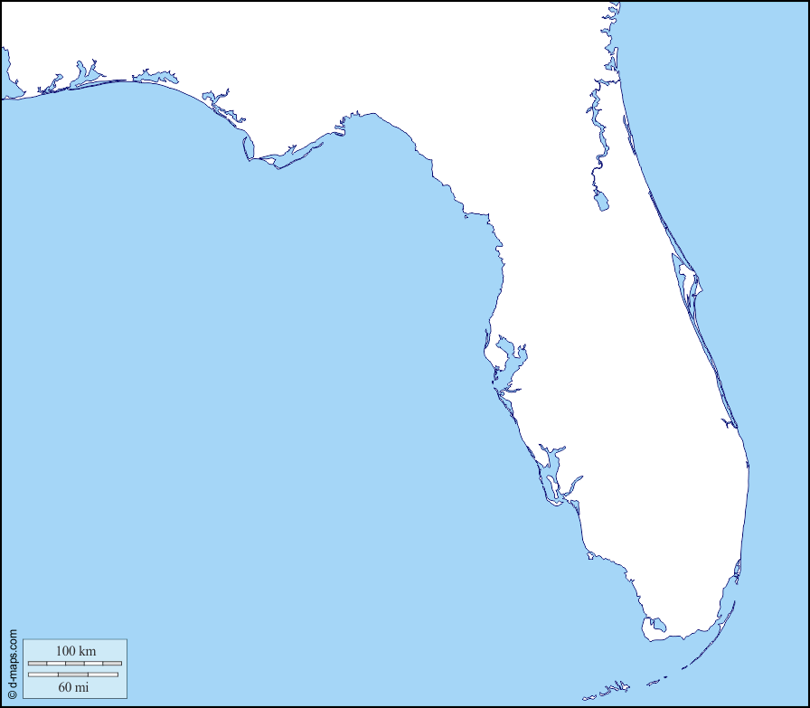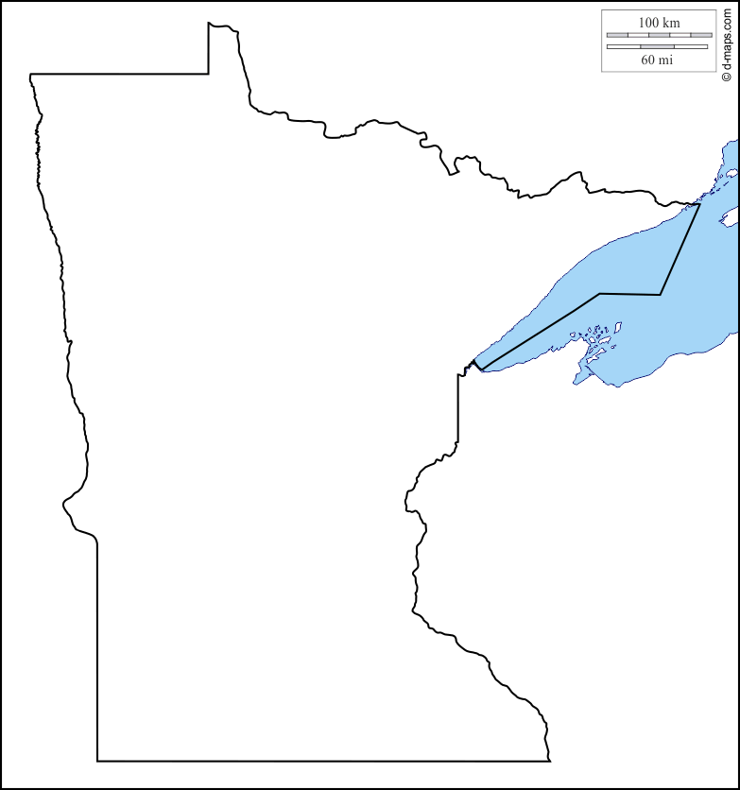
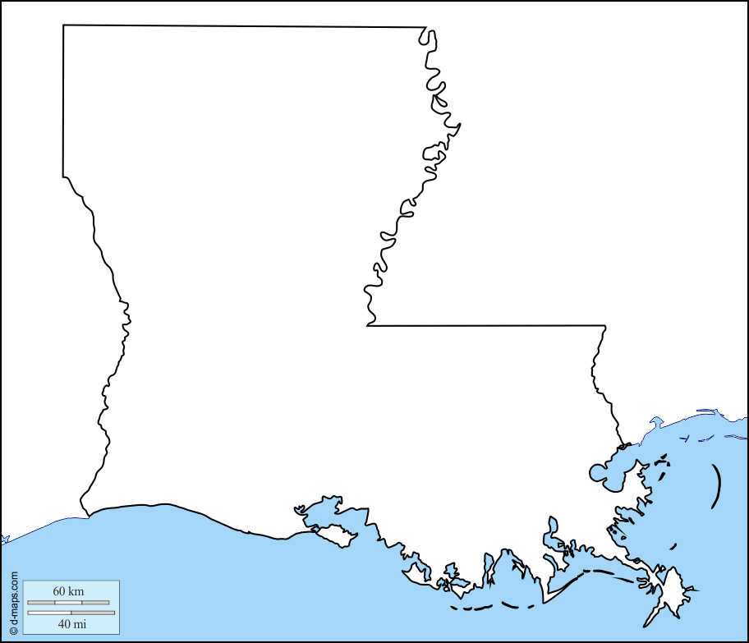
20. Pojmenuj budovy. Kdo v nich sídlí? Jakou mají roli lidé, kteří v budovách sídlí?
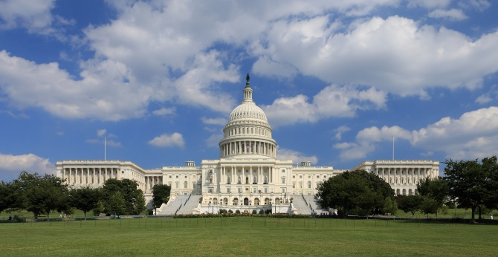

21. Vysvětli rozdíl mezi pravomocemi prezidenta USA guvernérem některého státu USA.
Čím jsou oba dva omezováni, aby si nedělali, co chtějí?

22. Pojmenuj skupiny obyvatel a seřaď podle početního zastoupení:

23. Jaká je dnes v USA plodnost? Jak vysvětlíš rostoucí počet obyvatel USA?

